Зайти по ссылке:

<http://xn--80adbifigbdqbq8ab0a3ajl1v.xn--p1ai/lenta/users/id=565>

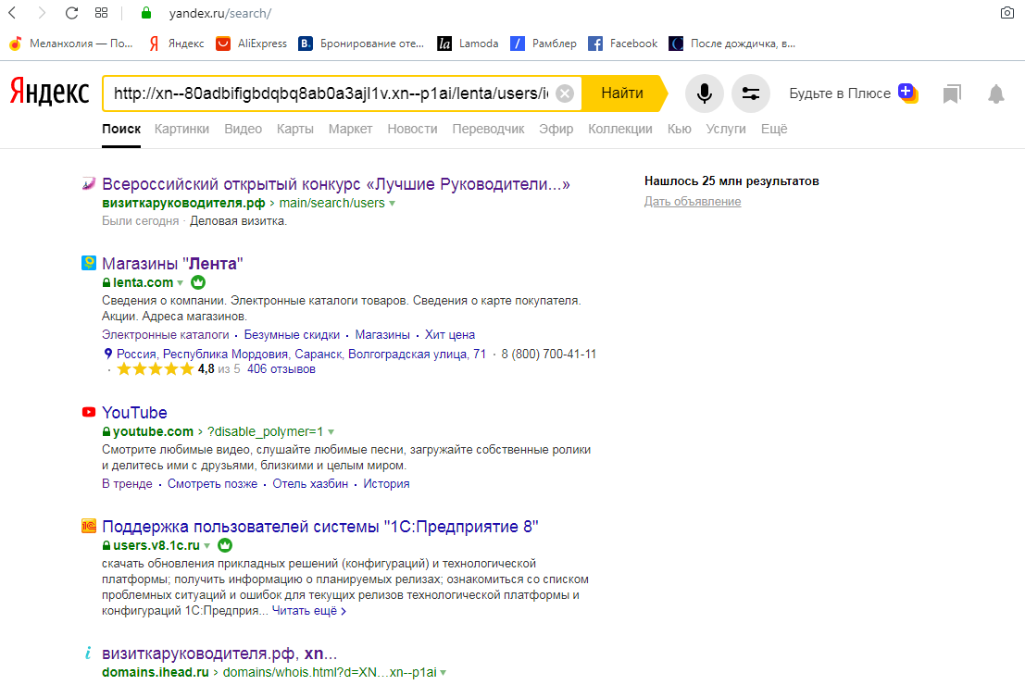

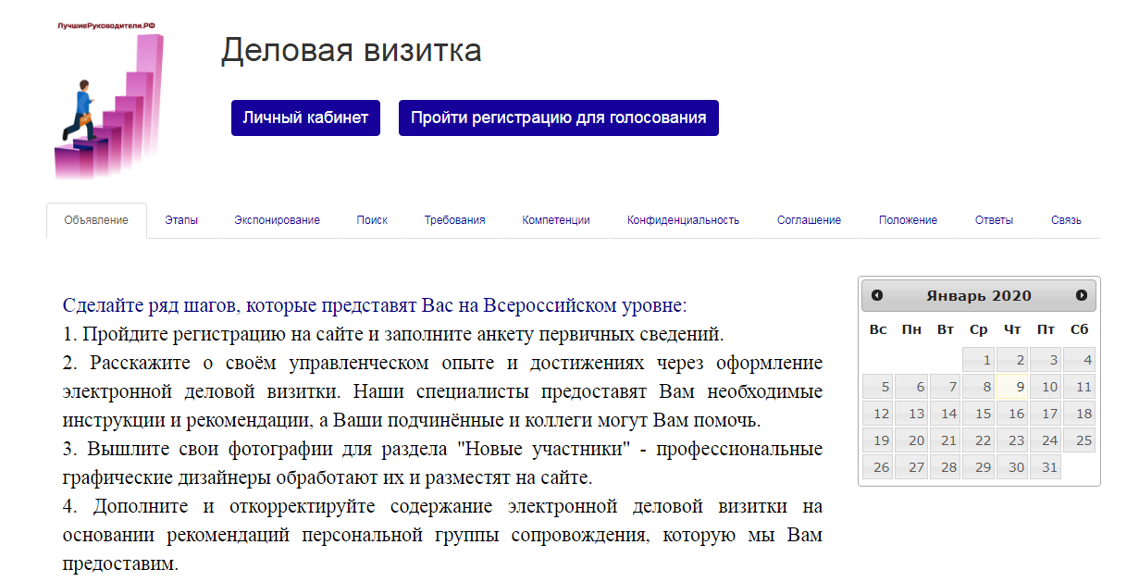

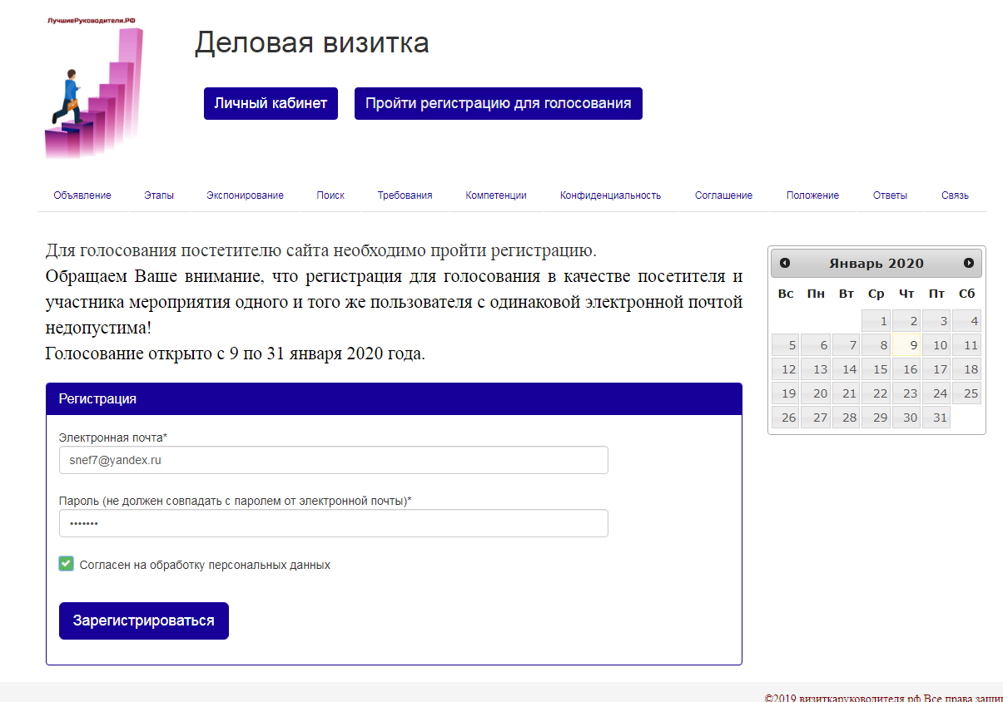

Ввести электронную почту

И пароль

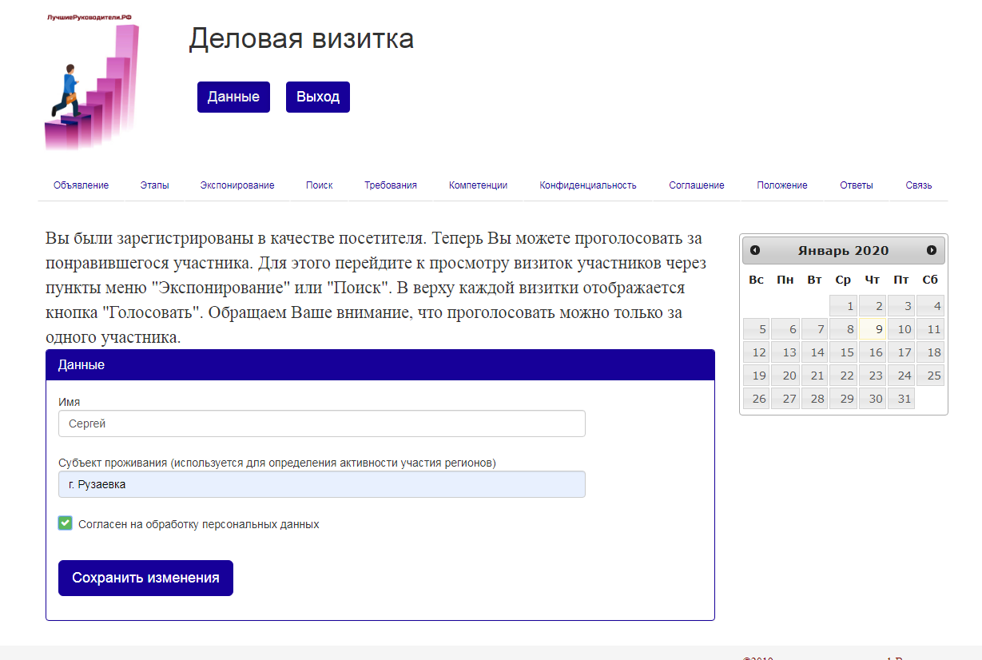

Ввести свое имя и город проживания

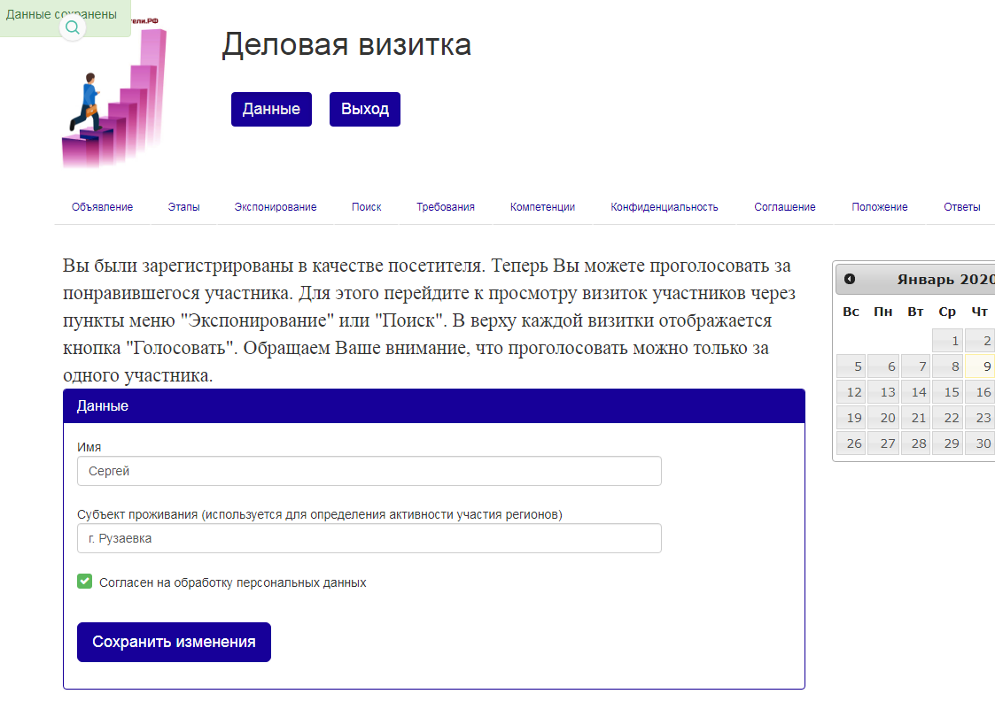

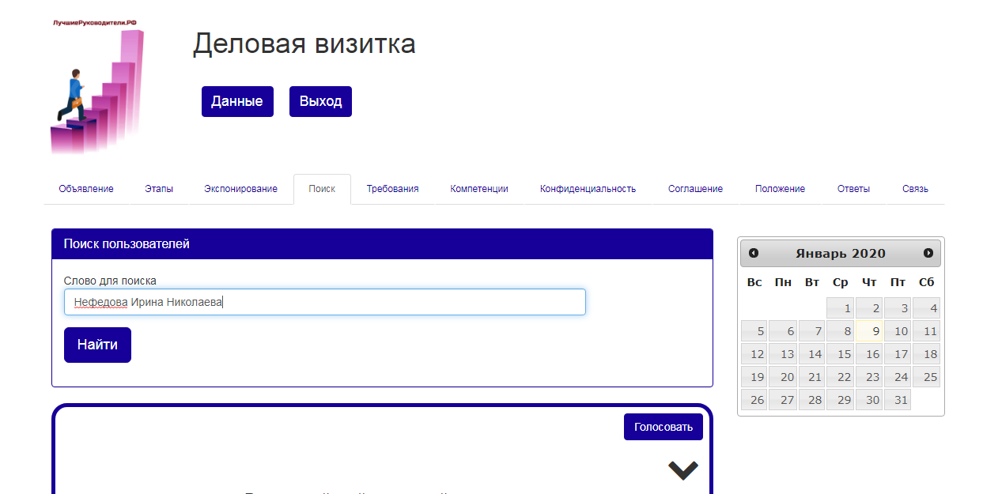

Ввести ФИО:

НЕФЕДОВА ИРИНА НИКОЛАЕВНА

